安徽省中西医结合学会文件
省中西医会发〔2023〕08号

2023年安徽省中西医结合学会神经病学专业委员会
学术年会通知

尊敬的各位同道：
您好！经研究，安徽省中西医结合学会神经病学专业委员会2023年学术年会定于2023年12月15～16日在安徽省合肥市召开。本次会议将同时举办国家级继教项目“运动障碍疾病临床研究和肉毒毒素应用新进展学习班”（继教项目编号: 2023-03-07-532 [国]）。现场届时将邀请国内、省内著名中、西医神经病学专家进行学术讲座，以及邀请运动障碍诊疗、肉毒毒素应用、神经肌肉病多个神经病学亚专业领域专家进行学术研讨；同时大会还将进行神经科典型/疑难病例报告会比赛专场。参会者经考试合格后将授予国家级I类继教学分5分（需带继教IC卡），欢迎您参加会议。现将会议有关事项通知如下：
一、参会人员
1、省内外各级医疗机构从事中医、西医、中西医结合神经病学及相关专业的医、护、技人员；
2、有志于开展运动障碍疾病、肉毒毒素注射治疗及神经-肌肉病等亚专业方向的广大医务工作者；
3、安徽省中西医结合学会神经病学专业委员会现任委员、青年委员必须参会，无故缺席视为放弃委员资格（举行专委会第三届委员换届大会）。
二、会议内容
1、专委会换届专题会议
2、专家讲座
3、学术研讨交流
4、神经科典型/疑难病例报告会
5、举办“运动障碍疾病临床研究和肉毒毒素应用新进展”国家级继教项目
三、神经内科典型或（及）疑难病病例征集
1、病例征集要求：（1）病例应该是诊断明确的在院或已出院患者；（2）提供明确的诊断依据，病史、体检、辅助检查等相关资料齐全；（3）病例应具真实性，欢迎提供患者影像学及体检、症状等摄影、摄像资料；（4）病例提供内容应包括（具体参见病例提供模板，模板电子版请从电子邮箱下载或联系索取，邮箱：patterlee@163.com 密码：ZXY123456）：一般情况、主诉、现病史、既往史、个人史、家族史、体格检查（含神经专科检查）、辅助检查（常规检查、神经专科检查）。
2、征集截稿日期：2023年12月05日。请自留底稿，恕不退稿。本次征集的病例将进行现场评奖，由安徽省中西医结合学会颁发优秀证书，所有病例将编辑成册。
3、投稿方式：病例以电子版Word形式投稿，影像学资料请作为附件单独上传，用E-mail发至xu95951@163.com；主题栏请注明“2023中西医结合神经病学会议病例投稿”。
四、参会事宜
1、报名及注册：现场注册处报道注册，参会人员免注册费；
2、参会人员住宿、餐饮与交通：食宿统一安排，交通和住宿费自理，费用按规定回单位报销。
3、大会时间
报到时间：2023年12月15日09:00-14:00
会议时间：2023年12月15日下午、晚上及16日全天
4、会议地点
安徽省合肥市梅山饭店（合肥市蜀山区梅山路125号）
联系电话：0551-62291888
五、联系方式
邮寄地址：安徽省合肥市长江中路357号(邮编230061)
安徽中医药大学神经病学研究所附属医院
联系人：徐银13965086965 李波 13721119325；
传 真：(0551)62816159
E-mail：xu95951@163.com

安徽省中西医结合学会
2023年11月4日

大会组织机构

名誉主席： 杨任民
大会主席： 王 训
大会副主席（按姓氏汉语拼音排序）:
曹 奕 | 储照虎 | 胡文彬 | 屈洪党 | 任明山 | 孙中武
汪青松 | 谢道俊 | 袁良津 | 张 梅 | 钟 平
大会学术顾问（按姓氏汉语拼音排序）:
蔡永亮 | 傅 佳 | 高宗良 | 韩咏竹 | 胡纪源 | 徐文安

组织委员会（按姓氏汉语拼音排序）
曹 奕 安徽中医药大学第二附属医院
储照虎 皖南医学院弋矶山医院
丁小灵 中国科技大学附属第一医院
韩永升 安徽中医药大学神经病学研究所
何 镔 天长市中医院
胡文彬 安徽中医药大学神经病学研究所
花 杰 安庆市石化医院
黄 辉 淮北市人民医院
琚双五 池州市人民医院
李美英 马鞍山市人民医院
李曙光 亳州市人民医院
李宗友 阜阳市人民医院
屈洪党 蚌埠医学院第一附属医院
任明山 中国科技大学附属第一医院
孙中武 安徽医科大学第一附属医院
谭守文 六安市人民医院
汤其强 中国科技大学附属第一医院
汪青松 解放军第九〇一医院
王 训 安徽中医药大学神经病学研究所
王共强 安徽中医药大学神经病学研究所
王国平 中国科技大学附属第一医院
吴君仓 合肥市第二人民医院
夏明武 合肥市第二人民医院
谢道俊 安徽中医药大学第一附属医院
徐仿成 安徽医科大学第一附属医院
许丹芸 武警安徽省总队医院
杨 斌 安徽省儿童医院
杨言府 六安市中医院
袁良津 安庆市立医院
张 波 安徽中医药大学第一附属医院
张 梅 淮南市第一人民医院
张闻东 安徽中医药大学第二附属医院
朱幼玲 合肥市第一人民医院
赵江明 中国科技大学附属第一医院
郑金书 滁州市中西医结合医院
钟 平 宿州市立医院

徐 银 | 金 艳 | 李 波 | 汪世靖 | 史梦楠 | 徐陈陈
大会秘书处

学术委员会（按姓氏汉语拼音排序）
毕大明 | 曹 奕 | 曾建中 | 陈怀珍 | 陈 炼 | 陈启松 | 陈义民
程 楠 | 程小华 | 储佺兵 | 储照虎 | 丛时兵 | 戴振锋 | 但德胜
邓晰明 | 丁小灵 | 段茂书 | 范昌斌 | 方礼文 | 方云亮 | 郭 彪
韩永升 | 何 镔 | 何培林 | 侯志峰 | 胡建成 | 胡 军 | 胡仁平
胡文彬 | 花 杰 | 黄 辉 | 姜 丹 | 蒋鸣坤 | 金凯生 | 金 炜
金 袭 | 琚双五 | 李来喜 | 李美英 | 李明兰 | 李佩芳 | 李明强
李曙光 | 李长来 | 李宗友 | 刘 群 | 刘曙光 | 刘维洲 | 罗 琦
梁士锋 | 凌敬华 | 吕达平 | 吕有魁 | 骆燕玲 | 马奎军 | 马 慧
梅喜雪 | 钱伟东 | 邱 菊 | 邱学宏 | 屈洪党 | 任明山 | 任友权
汝 宁 | 施雪英 | 施宗生 | 史秀丽 | 苏增锋 | 孙中武 | 谭守文
汤其强 | 唐世球 | 唐向阳 | 田自立 | 田常冬 | 汪 飞 | 汪 瀚
汪青松 | 汪绍云 | 汪再生 | 王共强 | 王国平 | 王 训 | 王 勇
王允琴 | 王 震 | 王幼萌 | 吴君仓 | 吴舒梅 | 吴晓宏 | 吴晓宇
吴元波 | 夏明武 | 夏元亮 | 肖昌庆 | 肖 伟 | 谢道俊 | 徐仿成
徐华兵 | 徐 磊 | 许 杰 | 许丹芸 | 许 力 | 严保雷 | 杨斌（儿医）
杨斌（金寨） | 杨吉昌 | 杨言府 | 杨玉红 | 喻绪恩 | 袁良津 | 张 雷
张 波 | 张立新 | 张良兵 | 张 梅 | 张嵘峥 | 张闻东 | 张 勋
张正江 | 赵传奎 | 赵江明 | 郑华如 | 郑金书 | 钟 平 | 朱富国
朱小群 | 朱幼玲 | 庄 捷 | 庄学仕 | 庄 雷

会议基本信息

报到时间：2023年12月15日09:00—14:00
会议时间：2023年12月16日下午-17日全天
会议地点：安徽省合肥市梅山饭店（合肥市蜀山区梅山路125号）
联系电话：0551-62291888
交通信息：
1.自驾路线：合肥绕城高速到梅山饭店从金寨路出口下高速，上金寨路高架，最快约20分钟（9.8公里）金寨南路 > 金寨路高架 > 屯溪路辅路>梅山饭店。
2.公交线路：乘坐所有到达安医附院站、安医站、中医学院站的公交车均可到达，约步行800米。
3.出租车：合肥汽车客运总站、合肥火车站距离梅山饭店约12Km，合肥南站距离梅山饭店约10Km。
会议邮箱：xu95951@163.com
联 系 人： 徐 银 13965086965
李 波 13721119325

梅山饭店导引图
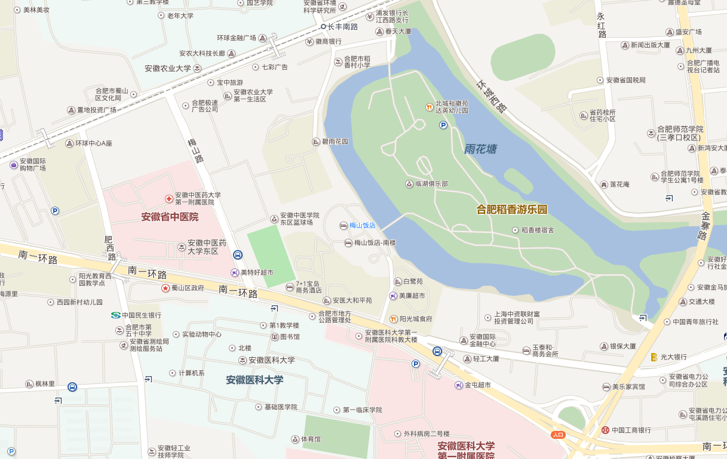
梅山饭店
合肥梅山路125号

